





ESCOLA MUNICIPAL DEODATO DE OLIVEIRA.
GOIANÉSIA_______DE________________ DE _________.
ALUNO(A) : _______________________________________
PROFESSORA:_________________ANO:____ TURMA:____
SIMULADO: MATEMÁTICA - 3º BIMESTRE

- QUAL É O PRÓXIMO NÚMERO NA SEQUÊNCIA: 2, 4, 6, 8, ___?

A) 10
B) 9
C) 11
D) 12




2. QUAL OBJETO VEM A SEGUIR:



A) ÁRVORE
B) ABELHA
C) ANEL
D) ARANHA

3. QUANTO É 20 + 10?
D | U

A) 30
B) 25
C) 35
D) 40
4-QUANTO É 6 - 2?
U

A) 5
B) 3
C) 4
D) 2


5- ANA TEM 3 MAÇÃS E COMPRA MAIS 4. QUANTAS MAÇÃS ANA TEM AGORA?

A) 8
B) 6
C) 7
D) 5

6- PEDRO TINHA 10 CARRINHOS E DEU 3 PARA SEU AMIGO. QUANTOS CARRINHOS PEDRO TEM AGORA?


A) 7
B) 6
C) 8
D) 5

7- ESSA FIGURA GEOMÉTRICA É UM?
A) QUADRADO
B) TRIÂNGULO
C) RETÂNGULO
D) BOLA


8- ESSA FIGURA GEOMÉTRICA É UM?

A) CÍRCULO
B) QUADRADO
C) CILINDRO
D) TRIÂNGULO

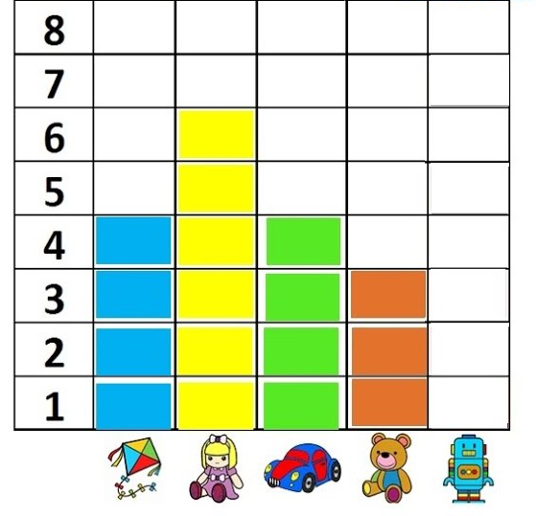
9- A PROFESSORA FEZ UMA PESQUISA NA SALA, PARA SABER O BRINQUEDO FAVORITO DA TURMA.

- PIPA
- BONECA
- CARRO
- URSO

10- OBSERVE O RELEGIO, QUE HORAS SÃO?
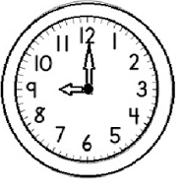
- 12 HORAS
- 10 HORAS
- 9 HORAS
- 11 HORAS

11- QUANTOS DIAS TEM A SEMANA?

- 5
- 7
- 6
- 8
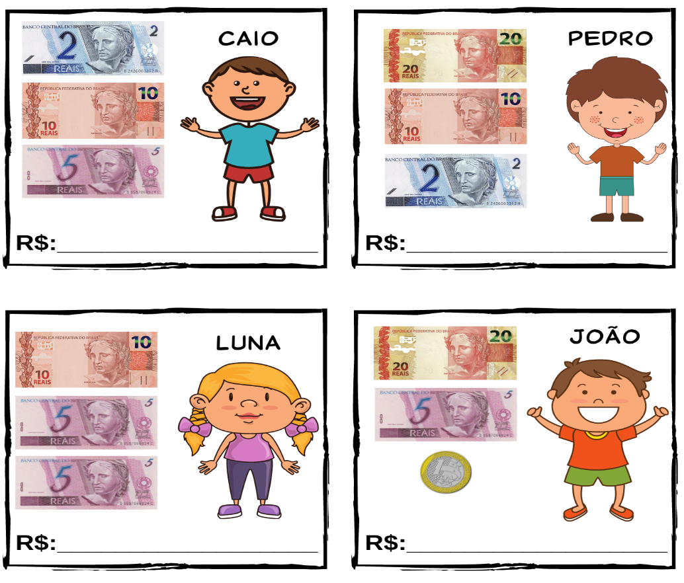
12- OBSERVE AS GRAVURAS CONTE AS CÉDULAS, QUEM POSSUI MAIS DINHEIRO?

- CAIO
- PEDRO
- LUNA
- JOÃO

13- A PROFESSORA ESTÁ LENDO UM LIVRO PARA OS ALUNOS, QUANTAS CRIANÇAS ESTÃO DO LADO ESQUERDO DA PROFESSORA.
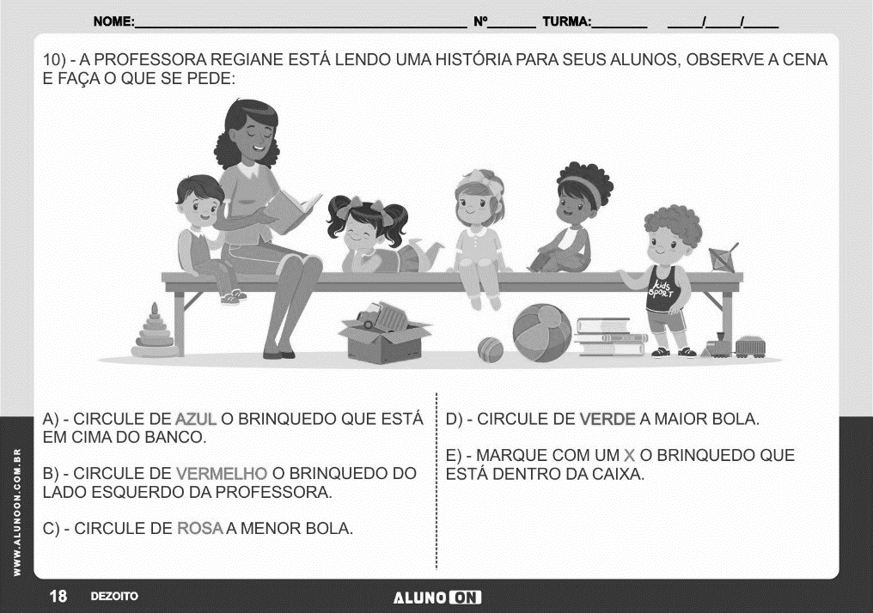
- 1
- 4
- 5
- 3

BOA AVALIAÇÃO! EU ACREDITO EM VOCÊ!

Escola Municipal Deodato de Oliveira
Aluno:____________________________________Ano:____ Turma:___

GABARITO
01 | 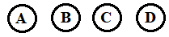
02
03
04
05
06
07
08
09
10
11
12
13
LÍNGUA MATEMÁTICA

